 | Софийски университет „Св. Кл. Охридски”  Факултет по математика и информатика  Бакалавърска програма  „Софтуерно инженерство” | 

Предмет: XML технологии за семантичен Уеб
Зимен семестър, 2021/2022 год.

Тема №55: „B2B XML transformation by DOM - 1“

Курсов проект

Автори:
Васил Христов, фак. номер 62431
Цветомир Илиев, фак. номер 62474

януари, 2022 г.
София

Съдържание

1 Въведение 3
2 Анализ на решението 3
2.1 Работен процес 3
2.2 Структура на съдържанието 3
2.3 Тип и представяне на съдържанието 4
3 Дизайн 4
4 Тестване 4
5 Заключение и възможно бъдещо развитие 5
6 Разпределение на работата 5
7 Използвани литературни източници и Уеб сайтове 5

Въведение

Задание на проекта
Помислете за компания А и компания Б, които произвеждат различни XML документи за своите продукти, които са категоризирани в подобни категории и имат сходни свойства на продукта. Конструирайте за тези компании две различни DTD граматики, които описват XML семантика за техните продукти (едната е фокусирана върху използването на чисти елементи, а другата – върху използването на атрибути). Разработете DOM приложения за XML трансформации от А към Б и обратно, като се запазва семантиката на информацията. Трябва да се демонстрират XML документите и тяхното DTD валидиране както и тяхната обработка от приложението.

Актуалност на избраната тема за проект
B2B обменът на данни често се занимава не само с представянето на съдържание в стандартизирани структури от данни, но и с трансформирането на релационни данни в XML-базирани данни и обратно. По време на процеса на трансформация трябва да се вземат предвид не само структурите от данни, но и силата на концепциите за моделиране на данни на съответните стандарти за документи. Въз основа на тези познания преобразуването може да се направи по-лесно или частично автоматично. Много стандарти за обмен на данни в реалния свят на B2B използват езиците на XML схема за формална спецификация. За целта съответните концепции за моделиране се разглеждат и прилагат към избрани B2B стандарти.

Какъв проблем решава проекта
XML документите са ясно структурирани и за това много компании ги използват. Различните компании използват различни XML документи. Има компании, които използват XML документи със сходна информация, но с различна структура. Такива компании при взаимодействие една с друга се нуждаят от някакъв начин, с който по по-лесен начин да правят преобразуване на XML документите. С този проект ние доставяме решение на този проблем.

Използвани способи и методологии при решаване на дадения проблем
Проектът използва DOM приложения, за да трансформира XML документите на компания А и компания Б от XML документи използващи чиста употреба на елементи, за едната компания, към XML документи фокусирани върху употребата на атрибути и обратното. За тези две компании са конструирани две различни DTD граматики, които описват XML семантиката на техните продукти. За да се направят съответните DOM приложения, се използва програмният език Java и пакетът org.w3c.dom.

Структура на останалата част от документа
В останалата част от документацията на настоящия проект са включени следните точки:
2. Анализ на решението
- Описание на входните документи, както и тяхното съдържание
3. Дизайн
4. Тестване
- Тестване на проекта чрез различни браузъри, както и резултатите от тестването
5. Заключение и възможно бъдещо развитие
6. Разпределение на работата
7. Използвани литературни източници и сайтове

Анализ на решението

Работен процес
- Входното съдържание на XML документа за DOM апликацията, която преобразува XML документ фокусиран върху използването на атрибути към XML документ фокусиран върху използването на чисти елементи се съдържа в документа XML_Attr_Focused.xml. Също така и входното съдържание за по-сложен вариант за тази трансформация се съдържа в документа XML_Attr_Focused_Complex.xml. Информацията е примерна, но съобразена със заданието на задачата.
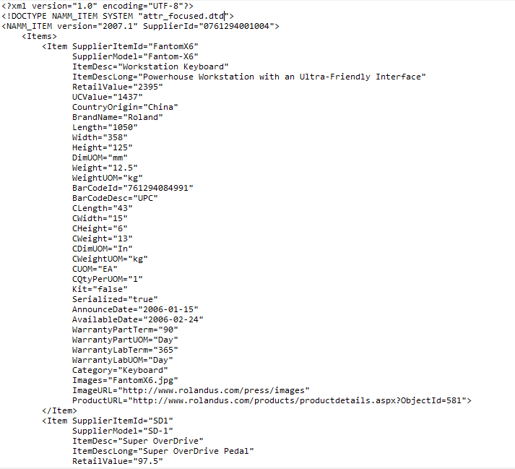
Извадка от съдържанието на файла XML_Attr_Focused.xml

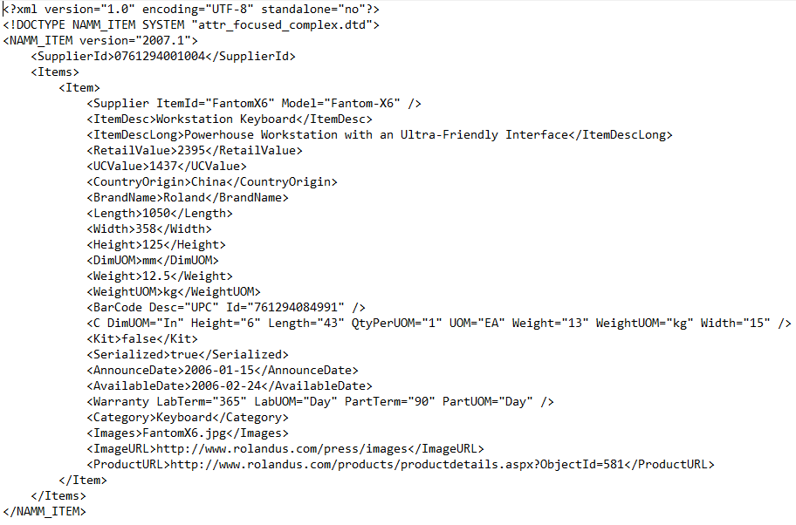
Извадка от съдържанието на файла XML_Attr_Focused_Complex.xml

- Съдържанието на XML документа XML_Attr_Focused.xml се валидира чрез DTD описанието в следния файл - attr_focused.dtd, а съдържанието на XML документа XML_Attr_Focused_Complex.xml се валидира чрез DTD описанието в този файл - attr_focused_complex.dtd.
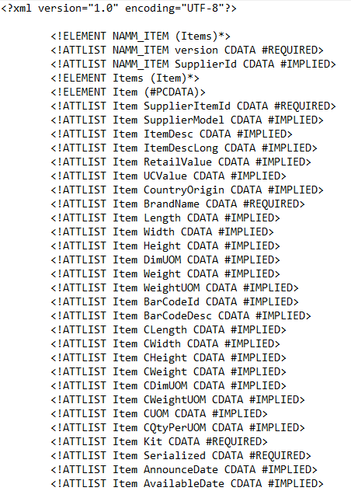
Извадка от съдържанието на DTD граматиката attr_focused.dtd

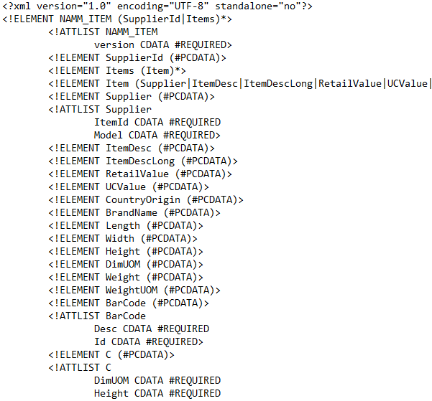
Извадка от съдържанието на DTD граматиката attr_focused_complex.dtd

- След обработка на входния файл от приложението в директорията XMLProject, получаваме изходния файл XML_Element_Focused_result.xml, което е трансформация от по-простия вариант за XML документа. А след обработка на входния файл от приложението в директорията XMLProjecct1, получаваме изходния файл XML_Element_Focused_Complex_result.xml, което е трансформация от по-сложния вариант за XML документа. При проста обработка обръщаме всички атрибути на даден елемент в негови под-елементи, докато при по-сложната обработка всички атрибути, които споделят общ елемент се свеждат до няколко елемента с общия елемент като представка.

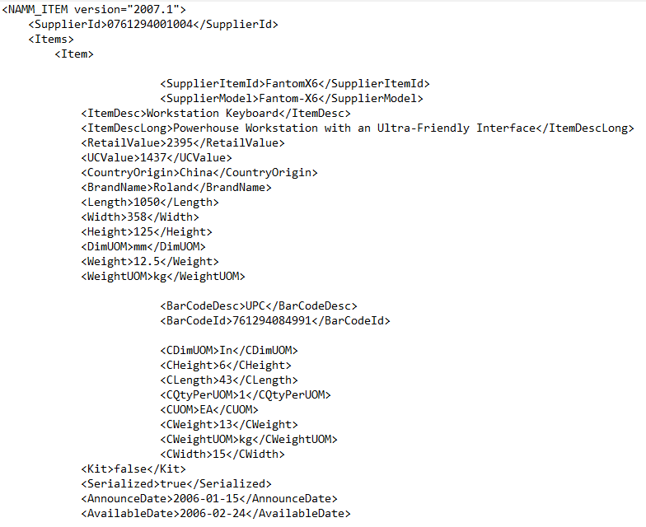
Извадка от съдържанието на XML документа XML_Element_Focused_Complex_result.xml

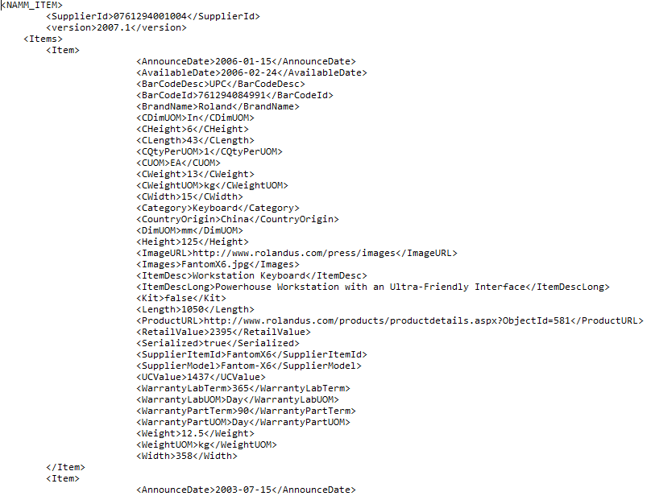
Извадка от съдържанието на XML документа XML_Element_Focused_result.xml

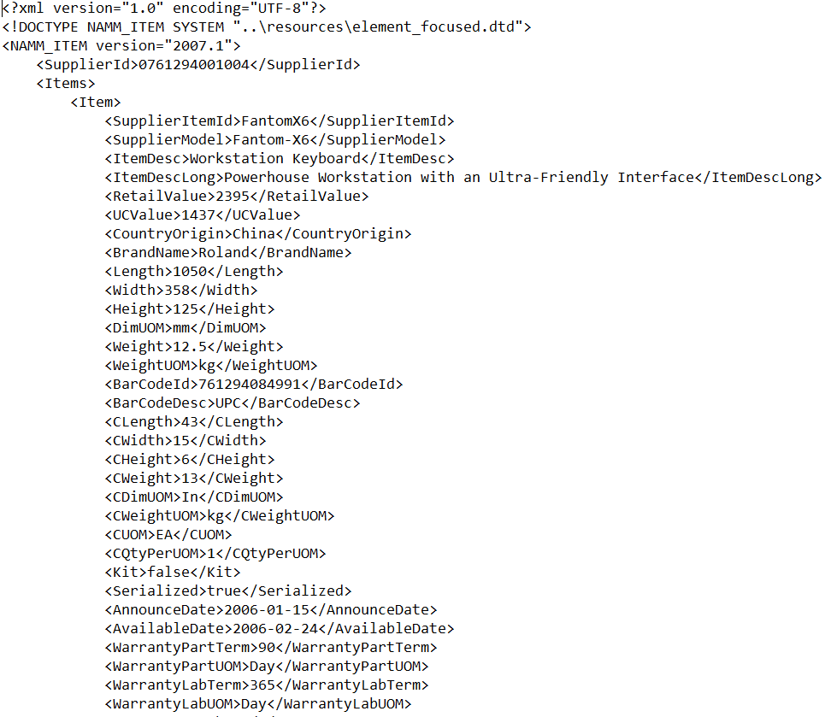
- Входното съдържание на XML документа за DOM апликацията, която преобразува XML документ фокусиран върху използването на чисти елементи към XML документ фокусиран върху използването на атрибути се съдържа в документа XML_Element_Focused.xml. Информацията е примерна, но съобразена със заданието на задачата.

Извадка от съдържанието на файла XML_Element_Focused.xml
- Съдържанието на XML документа XML_Element_Focused.xml се валидира чрез DTD описанието в следния файл - element_focused.dtd.

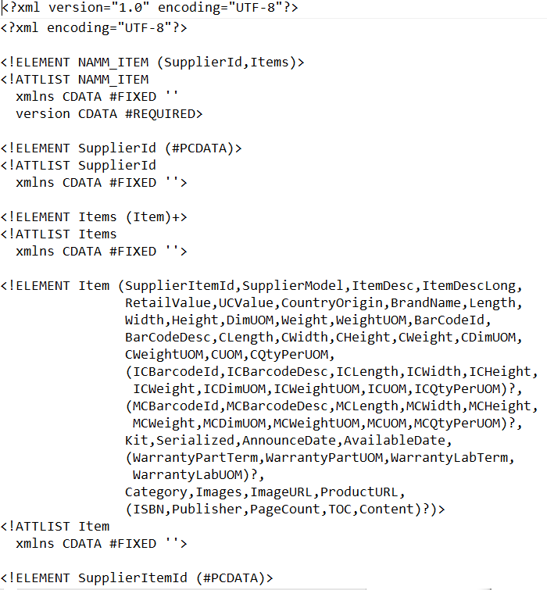
Извадка от съдържанието на DTD граматиката element_focused.dtd
- След обработка на входния файл от приложението получаваме един от двата изходни файла pure_element_to_attribute.xml или pure_element_to_attribute_simple.xml в зависимост кой вид конвертиране използваме. При проста обработка обръщаме директни наследници на даден елемент в атрибути на съответния елемент, докато при по-сложната обработка всички елементи, които споделят обща представка се свеждат до един елемент с атрибути наставките.
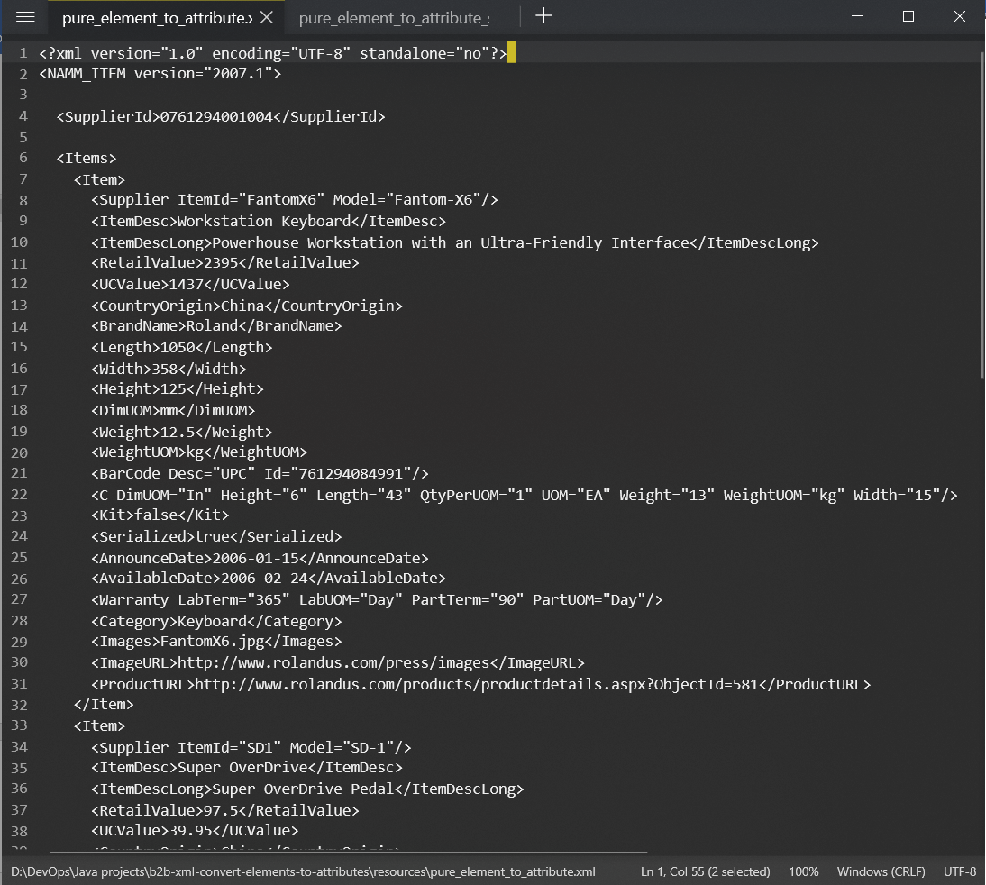
Извадка от съдържанието на DTD граматиката pure_element_to_attribute.xml
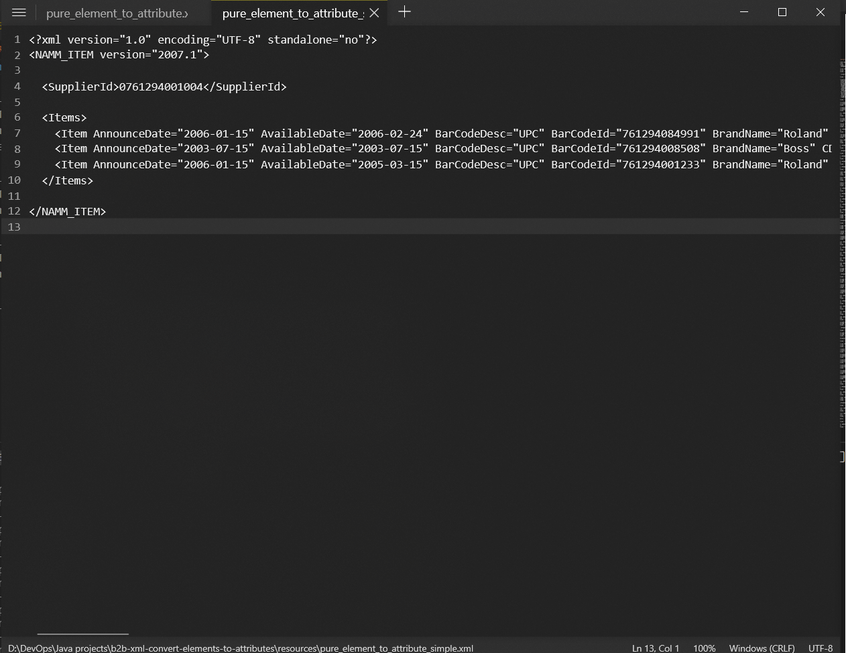
Извадка от съдържанието на DTD граматиката pure_element_to_attribute_simple.xml

Структура на съдържанието
Примерният документ, който сме приложили е съставен от коренен елемент NAMM_ITEM с деца SupplierId и Items. Item е дете на Items, като всеки Item съдържа списък от елементи, които описват характеристиките на някакъв продукт. Приложението обработва съдържанието на Items.

Тип и представяне на съдържанието
В проекта входните данни са XML документи с DTD описания. Изходните данни също представляват XML документи. Също така за реализацията на конвертирането на XML документите от единия тип в другия използваме Java код базиран на DOM.

Дизайн

Attribute to pure element
В зависимост дали извършваме трансформация от файл с просто или сложно атрибутно фокусиране сме използвали подобни начини за решението на проблема. Главно се използва DOM дървото на XML документите.

Conversion from simple attribute focus
При този вариант използваме DOM структури, с които записваме всичко, което трябва да бъде в резултатния документ, в StringBuilder. След като проверим, че един елемент има атрибути, тези атрибути ги записваме като под-елементи на дадения елемент. Като се прочете и конвертира цялата информация от входния документ, резултата се записва в нов XML документ.

Conversion from complex attribute focus
При този вариант използваме DOM структури, с които записваме всичко, което трябва да бъде в резултатния документ, в StringBuilder. След като проверим, че един елемент има атрибути, тези атрибути ги записваме като елементи с представка съответния елемент. Като се прочете и конвертира цялата информация от входния документ, резултата се записва в нов XML документ.

Pure element to attribute
В зависимост дали извършваме просто или сложно конвертиране сме използвали различни структури от данни за решението на проблема. След парсването на резултата и съхранението му в удобни структури от данни е достатъчно да се използват вградените инструменти в Java за „закачването“ им към съответния документ.

Simple conversion
При този вариант след парсване на документа съхраняваме всички непосредствени наследници на Item в списък от хеш таблици, където срещу всеки елемент от таблицата сочи съответно неговото текстово съдържание. След конвертиране към атрибутния модел това ще съответства на наименованието на атрибута и неговата стойност.

Complex conversion
При този вариант след парсване на документа съхраняваме всички непосредствени наследници на Item в списък от хеш таблици, където срещу всеки елемент (префикс) сочи съответно друга хеш таблица. Втората хеш таблица всеки елемент (постфикс) сочи към съответното текстово съдържание. Празен елемент във втората таблица съответства на елемент без атрибути, който трябва да има само текстово съдържание. В секция Тестване ще бъдат приложени нагледни примери от междинното изпълнение на функцията за по-лесно онагледяване на резултата.

Тестване

Attribute to pure element
Изходните файлове са тествани в следните браузъри:
- Google Chrome
- Internet Explorer
- Microsoft Edge
Програмата хвърля exceptions при грешки.

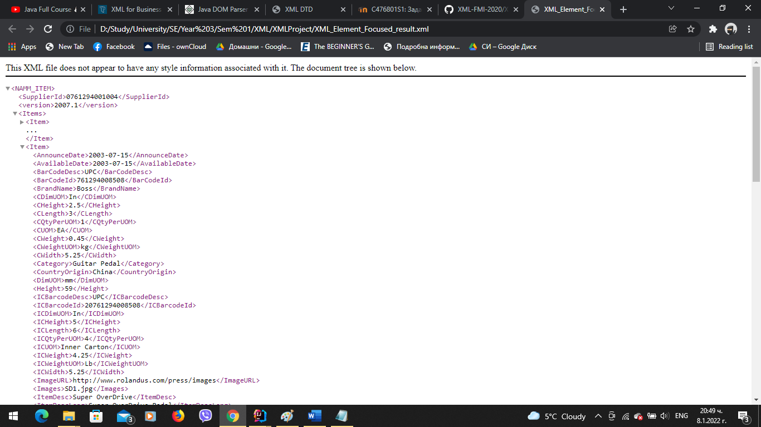
Изглед на изходния файл в Google Chrome
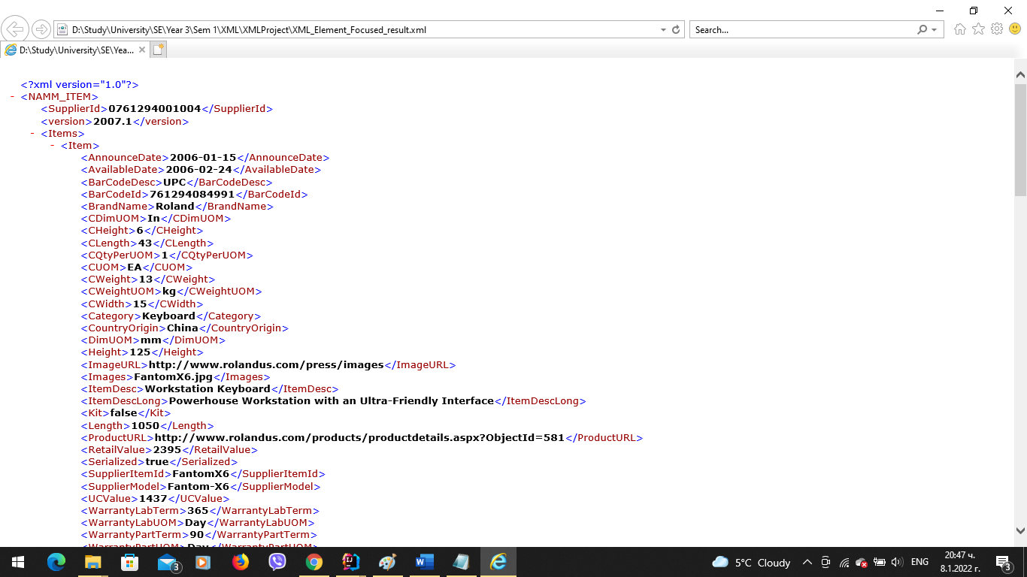
Изглед на изходния файл в Internet Explorer

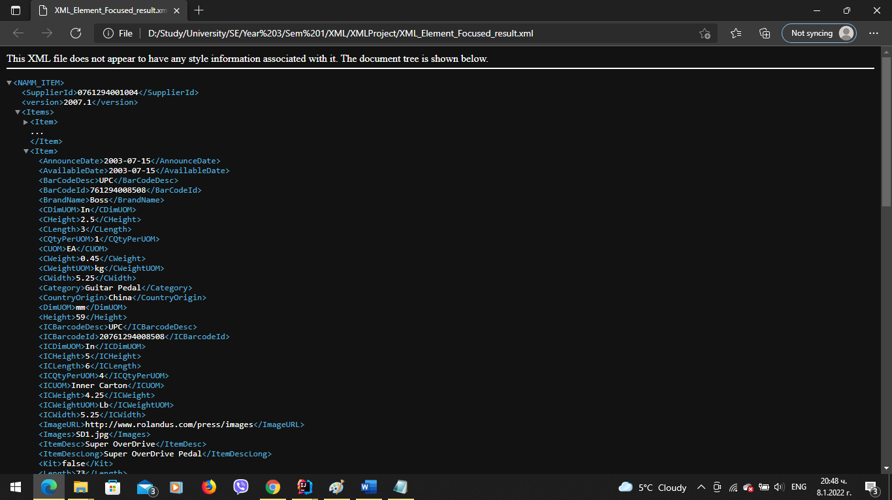
Изглед на изходния файл в Microsoft Edge

Pure element to attribute
За по-добра визуализация за работата на парсера представяме междинни резултати от изпълнението на програмата. Програмата е тествана с няколко вариации на приложения примерен файл като са обхванати гранични случаи като празни документи, документи, последните преки наследници на Item да имат общи представки и т. н. Програмата хвърля exceptions при грешка.
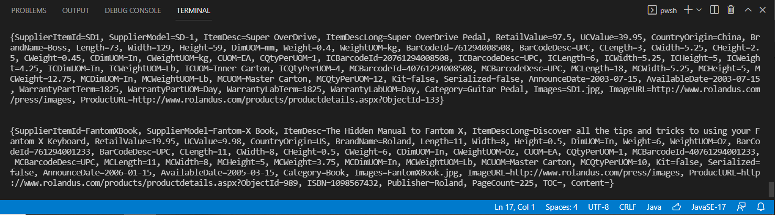
Изход на терминала след изпълнение на parseItemsSimple()
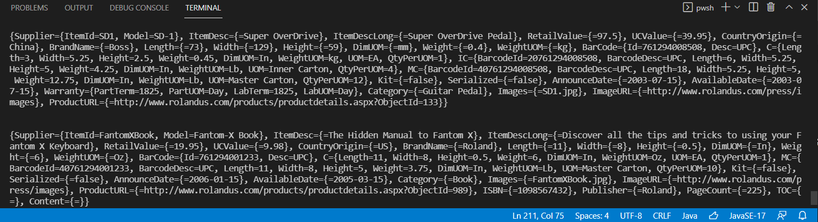
Изход на терминала след изпълнение на parseItems()

Заключение и възможно бъдещо развитие
Представеното решение е демо с цел да представи на фирмата две възможни решения на проблема. Приложението работи само върху файлове с така определената структура. В бъдеще, ако фирмата е, доволна от резултатите, приложението може да се доразвие да може да парсва и файлове с различна структура от така предложената според нуждите на фирмата.

Разпределение на работата
Работата по проекта беше разпределена по равно между двамата участници от екипа.
- Васил Христов
- Създаване на DTD граматика за XML документ фокусиран върху използването на атрибути (2 варианта).
- Създаване на DOM апликация за трансформация от XML документ фокусиран върху използването на атрибути към XML документ фокусиран върху използването на чисти елементи (2 варианта).
- Цветомир Илиев
- Създаване на DTD граматика за XML документ фокусиран върху използването на чисти елементи (2 варианта).
- Създаване на DOM апликация за трансформация от XML документ фокусиран върху използването на чисти елементи към XML документ фокусиран върху използването на атрибути (2 варианта).

Използвани литературни източници и Уеб сайтове
- Упражнения по „XML технологии за семантичен Уеб“, зимен семестър 2021/2022, проф. Д-р Боян Бончев
- Лекции по „XML технологии за семантичен Уеб“, зимен семестър 2021/2022, проф. Д-р Боян Бончев
- https://www.tutorialspoint.com/java_xml/java_dom_parse_document.htm
- https://www.w3schools.com/

